č.45. – 46.hodina CHARAKTERIZOVANIE VLASTNEJ A NEVLASTNEJ
A VODIVOSTI POLOVODIČOV

Atómy Si a Ge majú na valenčnej vrstve 4 elektróny. Medzi atómami kremíku vzniká kovalentná väzba.

1, Ak pôsobí na polovodič zvonka teplo, svetlo alebo el. pole, môžu sa niektoré viazané elektróny uvoľniť a stanú sa voľné – elektrón musí byť vytrhnutý z atómovej väzby násilne – dodaním energie zvonka .
Uvoľnený elektrón spôsobuje tzv. vlastnú vodivosť polovodiča.

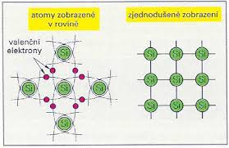
- Vzniknutá vodivosť je malá, preto sa v praxi nevyužíva.

a, Po vytrhnutí elektrónu vzniká prázdne miesto (medzera), odborne sa to nazýva diera – diery majú kladný náboj -vznik (generácia) párov voľný elektrón - diera.
Je to vlastne náboj protónu v jadre atómu, ktorému chýba 1 elektrón.
b, Do vzniknutej diery môže spadnúť ďalší elektrón susedného atómu, ktorý spôsobí vznik ďalšej diery (ale zánik pôvodnej) - Pri “stretnutí” voľného elektrónu s dierou obsadí voľný elektrón prázdne miesto v chemickej väzbe –zánik (rekombinácia) párov voľný elektrón - diera.
- Diery sú nehmotné, ale môžu sa pohybovať – spôsobujú dierovú vodivosť.

Zdanlivý pohyb dier po kryštály
polovodiča

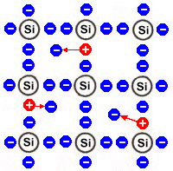

2, Pre technické využitie polovodičov je dôležité, aby vodivosť bola oveľa vyššia, preto sa do polovodičov pridávajú aktívne prímesí.
Znečistenie kremíka je také, že na sto miliónov jeho atómov pripadá jeden atóm prímesí, ale výrazne to ovplyvní jeho elektrické vlastnosti.

č.45. – 46.hodina B

Elektrickú vodivosť polovodičov, ktorá je spôsobená prítomnosťou cudzích, nie vlastných atómov, sa nazýva nevlastná vodivosť.
Polovodiče s takouto vodivosťou sa volajú nevlastné (prímesové) polovodiče.

Podľa druhu aktívnej prímesi – podľa toho aký prvok pridáme, či s 3 (In) valenčnými elektrónmi, alebo s 5(As) delíme polovodiče s nevlastnou vodivosťou
na :
a, Polovodič typu N
Ak vložíme do kryštálu germánia (Ge) atóm arzénu (As), ktorý má 5 valenčných elektrónov, vznikne po vytvorení atómovej väzby v kryštálovej mriežke jeden voľný elektrón – Ge ma 4 valenčné el. – As má 5 valenčných el. – je darcom elektrónu, volá sa donor – jeden elektrón As sa nemá s kým zlúčiť – je nadbytočný a preto sa stáva voľným .
Nosičmi náboja v polovodiči typu N sú voľné elektróny, vzniká elektrónová vodivosť.
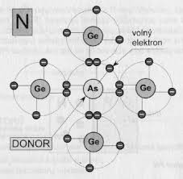
b, Polovodič typu P
Ak vložíme do kryštálu germánia (Ge) atóm india (In), ktorý má 3 valenčné el., bude po vytvorení atómových väzieb v kryštálovej mriežke chýbať jeden elektrón, takže vznikne jedna diera – Ge ma 4 valenčné el. – In má 3 valenčných el. – je príjemcom elektrónu, volá sa akceptor – jeden atóm Ge sa nemôže zlúčiť so štvrtým elektrónom In, preto vznikne vlastne jedna kladná diera.
Nosičmi náboja v polovodiči typu P sú diery, vzniká dierová vodivosť.

